Mall GmbH
Hüfinger Str. 39-45
78166 Donaueschingen
Deutschland

Markus Böll
Pressesprecher
Telefon: +49 771 8005-131
Telefax: +49 771 8005-3131
markus.boell@mall.info

Dr. Christine Scheib
Presseabteilung
Telefon: +49 771 8005-133
Telefax: +49 771 8005-3133
christine.scheib@mall.info

10. Dezember 2019
Mall-Sachkundelehrgänge für Betreiber von Abscheideranlagen für Leichtflüssigkeiten – Termine 2020 jetzt online

Eigenkontrollen und Wartungen selbst durchführen
Gemäß EN 858 / DIN 1999-100 müssen Betreiber einer Abscheideranlage für Leichtflüssigkeiten sachkundig sein, wenn sie die Arbeiten zur Durchführung der monatlichen Eigenkontrolle und halbjährlichen Wartung selbst ausführen wollen. Durch die Teilnahme an einem Sachkundelehrgang können Betreiber nicht nur ihre Betriebskosten reduzieren, sondern auch die Entsorgungsintervalle verlängern.
Die Sachkundelehrgänge bei Mall bestehen zunächst aus einem theoretischen Teil, der die Grundlagen der Abscheidetechnik und die rechtlichen Rahmenbedingungen beinhaltet. Bei einem Anschlusstermin erhält der Betreiber dann eine Einweisung an der eigenen Anlage vor Ort, zu der auch die Durchführung einer kompletten Wartung gehört. Zusätzlich wird ein Ist-Zustandsprotokoll erstellt und eventuelle Mängel dokumentiert. Anschließend wird mit dem Betreiber über die Möglichkeit der Mängelbehebung gesprochen. Orte, Termine, Inhalte und die Möglichkeit zur Anmeldung gibt es online unter www.mall.info/unternehmen/veranstaltungen-und-messen/sachkunde-fuer-abscheider.
1.209 Zeichen (mit Leerzeichen)

Mall-Sachkundelehrgänge für Betreiber von Abscheideranlagen für Leichtflüssigkeiten – Termine 2020 jetzt online

Eigenkontrollen und Wartungen selbst durchführen
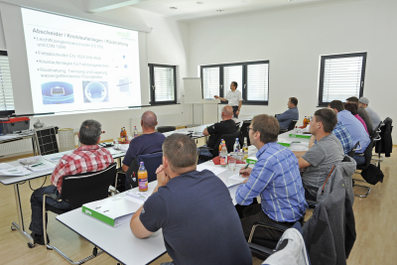

Bildunterschrift: Teil 1 des Sachkundelehrgangs, bei dem den Teilnehmern die theoretischen Grundlagen vermittelt werden, wird durch eine praktische Einweisung an der eigenen Anlage ergänzt. (Mall GmbH)

Pressemitteilung und Abbildung sind online unter www.mall.info/aktuelle-pressemitteilungen abrufbar. Weitere Informationen zur Mall-Produktpalette gibt es unter www.mall.info.

Belegexemplar erbeten an :
Mall GmbH
Markus Böll
Hüfinger Straße 39-45
78166 Donaueschingen
Deutschland
Über Mall
Mall bietet Systemlösungen für die Regenwasserbewirtschaftung, Abscheider, Kläranlagen, Pumpstationen, Pelletlager und Solarthermie. 480 Mitarbeiter erwirtschafteten 2018 einen Umsatz von 80 Mio. Euro.

